**智慧服飾與心電圖專家系統**

智慧服飾是紡織品與電子產品的多重結合，能將感測器置入服裝面料或是穿戴配件中，藉此將身體訊號傳輸到後端平台，轉化為各式資訊。而放眼全球，從運動大廠Nike、Adidas、Under Armour 等服飾龍頭，到科技大廠蘋果、Google 與英特爾等，都宣布投入研發智慧服飾。長年為各大服飾品牌代工的台灣紡織大廠，從潤泰全球、儒鴻、遠東新、福懋、宏遠到南緯，也挾著獨家開發技術，搶進商機。此外各家紡織大廠所針對的開發對象也有所不同：從嬰幼兒、成年乃至於老年人，大致上可以分成運動使用以及看護使用。這些資訊都將被送往各個雲端進行分析，進而產生各種有意義的判斷結論來回饋給使用者或是看護者進行運動或看護相關的評估參考依據。

然而智慧服飾無法單純只靠紡織以及感測元件組合進行一味的資料收集，重點在於資訊收集後的判斷解讀結果，並且將轉化後的結果回饋給需要的人。這類的資訊判斷系統，除了依靠醫學相關領域人才人工判讀之外，絕大多數都是依靠專家系統來進行巨量資料的輔助計算及判斷。

專家系統可以看作是一類具有專門知識和經驗的計算機智能程序系統，一般採用人工智慧中的知識表示和知識推理技術來模擬通常由領域專家才能解決的複雜問題。一般來說，專家系統=知識庫+推理機制，因此專家系統也被稱為基於知識的系統。時至今日，知識已不單純只是特定的數據所組成，而是經過各式各樣的學習轉化而來，例如目前相當流行的深度學習即為一例。而透過大量學習的結果，可形成特定的知識分野。此時輸入未知領域的標的，則可以從已知的知識分野進行分類，進而達成初步分類，層層堆疊的各式分類意見即成專家系統。

目前在台灣應用領域最為成熟的智慧服飾，除了可以測量心率、體溫等生理參數之外，更為有用的生理參數就是心電圖。透過心電圖除了可以得知許多生理狀態的同時，更重要的是能夠及時的偵測到個人異常的心電反應，進而作為心功能異常之早期偵測手段，這也是目前各大智慧衣結合資訊廠商想要投入的開發項目。

**模擬情境**

現在有一家軟體公司想要規劃一個透過智慧服飾來測量心電圖，並且針對訊號進行使用者日常生活建議的專家系統，主要目標在於透過智慧服飾所擷取到的心電圖，及時針對使用者的工作、運動或休息狀態進行監測。一旦使用者發生壓力過大、過勞，發生理性心功能異常時，利用即時的心電圖監控，進行早期的健康預警。

本專案預期訓練先期大量的訊號，或是針對大量訊號的特徵分析，完成一個心電訊號辨識資料庫，同時將此資料庫建置於雲端伺服器上，並且開放API提供其他軟體開發商進行軟體撰寫。軟體開發商則提供開發的軟體給使用者，透過使用者本地端的資料上傳到雲端伺服器後，再透過專家系統的計算及推論，最後將分析結果及評價回覆給使用者。

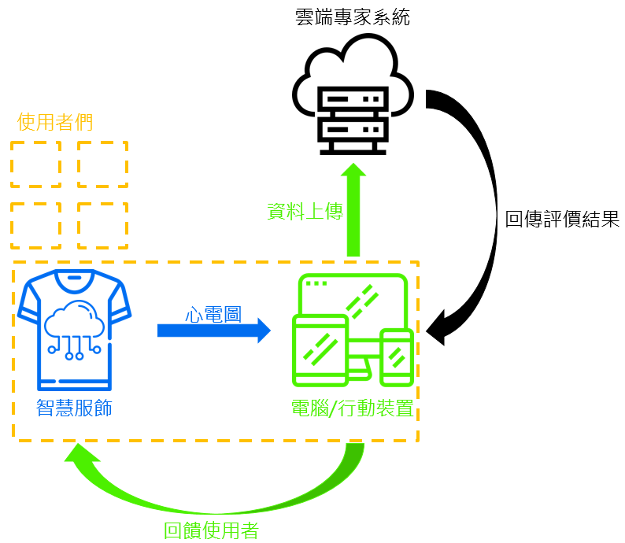

系統拓樸圖

**關於心電圖**

一般心電圖的波形如下圖：

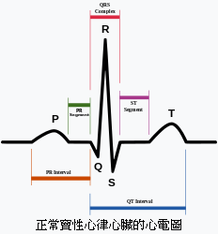

圖片擷取自維基百科：https://zh.wikipedia.org/wiki/%E5%BF%83%E7%94%B5%E5%9B%BE

下圖則為正常及異常心電圖波形：

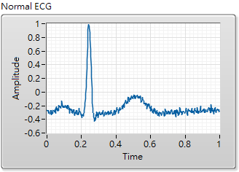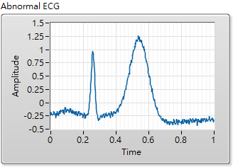

當透過大量的樣本進行特徵分析或是訓練後，進一步完成雲端專家辨識系統，接下來使用者可透過模擬之資料擷取軟體進行訊號擷取及資料上傳至雲端專家辨識系統，待辨識系統計算完結果後回傳數據及推論結果給使用者，產生有意義的資料回饋。

**功能描述**

本關採用軟體模擬的方式來完成上述情境，需利用LabVIEW完成兩組軟體應用：

* 雲端專家辨識系統(Server)
* 使用者軟體(Client)

目的在於考驗參賽者各式相關技能包含：

* 根據情境設計軟體規格的能力
* 透過LabVIEW撰寫網路功能達成資料交換的能力
* 使用LabVIEW原生演算法或自行設計演算法的能力

以下為軟體規格細節描述。

**心電圖**

參賽者無需自行產生任何心電圖波形，而是透過題目包所提供之Sample Waveform Generator.vi來產生模擬波形：

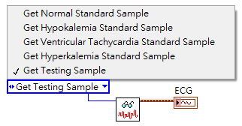

Sample Waveform Generator.vi將提供參賽者一個正常心電圖的標準波形以及三個異常心電圖的標準波形如下圖：

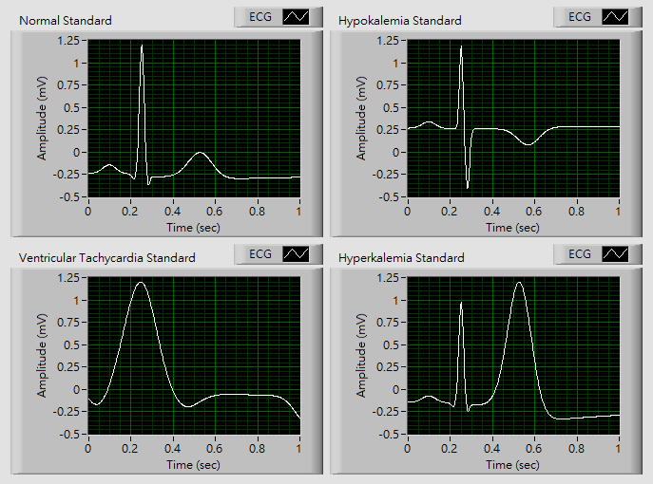

同時也提供了測試用的模擬樣本如下圖：

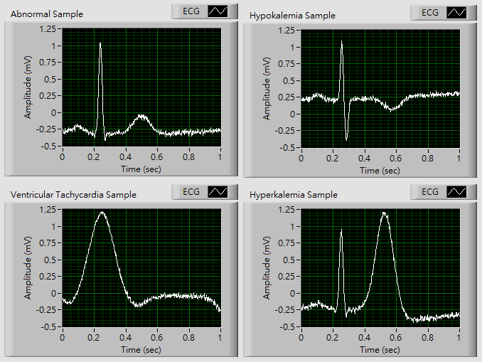

**波形識別**

為了加速參賽者進入作答階段，以下提供兩種常用的訊號識別方式。

1. 透過波形的特徵點進行識別。以心電圖為例，常用來識別的特徵點為P波、QRS複合波以及T波。透過Peak Detector可以找出波峰/波谷的電壓及發生時間，即可辨識該波形種類。此方法優點在於無須進行學習，只需要判斷特徵即可進行推論，缺點在於遇到不符合特徵的波形就無法進行推論。
2. 透過相關係數進行識別。使用數學函式如Correlation Coefficient進行兩組波形的相關性計算，相關係數越高者代表越正相關，相關係數越低則代表負相關。此方法優點在於無須知道任何特徵，只要與樣本的相關係數進行計算即可得知推論結果，缺點在於需要進行學習才能得到標準樣板。

上述兩種方式相關的函式功能可於Mathematics>Probability & Statistics以及Signal Processing>Signal Operation中找到。

**程式流程**

並實現模擬情境所需要的功能。基本操作流程如下圖，參賽者可依照情境需求自由增加細節設計：

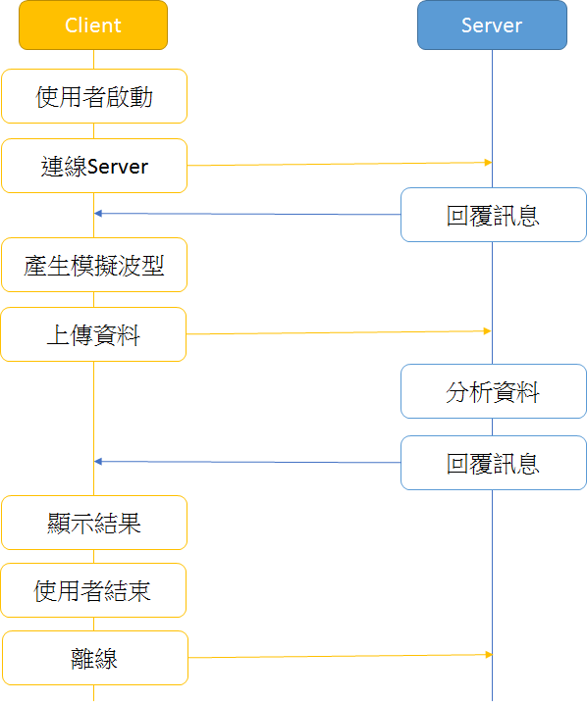

**詳細的功能內容描述**

1. 雲端專家辨識系統需求包含：
   1. 一個可顯示目前使用者連入狀態或是資料數量等的簡易console介面，介面內容及功能不拘，由各參賽者評估此情境下需要哪些功能自由發揮，惟依據情境之功能設計性將列入評分考量。
   2. 一個可讓client端透過網路連入進行訊號上傳及結果下載之通訊介面，同時考量介面的開放性，故此通訊界面只接受TCP或Web Service兩種方式，其餘如shared variable/functional global variable等都禁止使用在server-client之間做為資料傳遞的手段。
   3. Server端需考量多重使用者同時登入的情境及管理使用者的情境。
   4. Server端需考量各使用者歷史資料儲存的情境
   5. Client端需要上傳哪些資料至server端，以及從server端取回哪些資料至client端，皆由參賽者評估此情境下需要哪些功能自由發揮，惟功能適用性及創新性將列入評分考量。
   6. 作答交付時，Server須學習完畢正常、異常的心電圖推理結果於常數或是檔案中，提供評審無需自行操作學習過程即可驗證推理之功能。
   7. 相關模擬之心電圖訊號請參考附件Sample Waveform Generator.vi，參賽者可透過該VI產生正常或異常的心電圖之標準樣板，亦可產生訓練/測試用的測試樣板。參賽者計算推論正常及異常心電圖的方式沒有任何限制，選用演算法亦不會影響評分標準，但評審會針對推論系統的正確程度進行評分。
2. 使用者軟體功能包含：
   1. 一個使用者操作介面，介面內容及功能不拘，由各參賽者評估此情境下需要哪些功能自由發揮，惟依據情境之功能設計性將列入評分考量。
   2. 使用者可透過按下擷取按鈕或是定時自動觸發，透過Sample Waveform Generator.vi產生Testing Sample之心電圖模擬訊號，並將此訊號上傳至雲端。
   3. 一個可透過TCP/IP或Web Service連出之軟體介面。
   4. 等待雲端回傳資料，並且將回傳之心電圖型及推論結果顯示於介面。
   5. Client需考量使用者歷史資料儲存及顯示的情境。
3. **其他說明**
   1. Sample Waveform Generator.vi除了能產生四種標準波形及對應的測試波形外，還有額外兩種沒有標準波形的測試波形，若參賽者能自行訓練並辨識出這兩種波形，將會得到額外加分。
   2. 上述之功能適用性建議可參考評分標準中的功能性項目作為軟體規劃的目標，若有針對情境設計之適當的創新性，將會得到額外加分。
4. **繳交說明**
   1. 本關須以LabVIEW Project的方式進行開發，所有檔案皆須放置於一資料夾下。
   2. 需要有一份說明文件描述設計概念、辨識機制與軟體使用方式。
   3. 禁止使用NI Biomedical toolkit。
   4. 所有功能皆以程式方式模擬，評審執行時亦在同一台電腦運作。
   5. 作答繳交時，請直接壓縮該資料夾並上傳該檔案。若評審開啟檔案有任何檔案無法載入，包含主程式、子函式、定義檔遺失等，造成程式無法執行狀態時，該份作答將不予評分。

**評分標準**

**功能性(25%+5% Bonus)**

* 使用者軟體產生模擬訊號並且上傳至雲端專家辨識系統進行分析(5%)
* 雲端專家辨識系統針對上傳之模擬訊號進行辨識，及針對不同模擬訊號之辨識正確率(10%)
* 雲端專家辨識系統console連線行為及資料庫狀態顯示(5%)
* 使用者軟體顯示雲端專家辨識系統回傳之推論結果(5%)
* **Bonus -** 可辨識出沒有標準樣板的兩個額外波形(5%)

**軟體設計性 (25%+5% Bonus)**

* Server端使用者登入及管理機制(5%)
* Server端資料儲存機制(5%)
* Client端歷史資料顯示機制(5%)
* Server端之樣本訓練及擴充機制(5%)
* Client-Server可多人連線機制(5%)
* **Bonus -** 其他創新設計(5%)

**介面設計(15%)**

* 使用者介面使用的友善性與方便性，包含簡潔易懂的圖表或參數顯示器(5%)
* 對於少量資訊顯示及大量資訊顯示的不同目的，選用之顯示方式及物件是否恰當(5%)
* 人機介面之標籤是否具有描述性的名稱，註解是否清楚(3%)
* 顯示器及控制器設定之範圍及格式是否適當(2%)

**錯誤處理(5%)**

* 各主程式及子函式架構之Error Handling規劃是否適當(2%)
* 各程式之網路連線錯誤，或程式非正常中斷時，是否會導致其他對應程式產生異常結束(3%)

**架構(25%)**

* LabVIEW Project中檔案規劃及分類方式是否恰當(3%)
* 程式架構或設計形態(15%)
* 是否將重複的功能作為subVI模組化(5%)
* 是否使用適當的陣列/叢集/變數，或使用適當的type definition定義控制元(2%)

**註解及可讀性(5%)**

* 多迴圈架構任務分工是否明確(1%)
* subVI模組化設計方法及圖示一致性是否恰當(1%)
* Block Diagram上的線路佈局是否清楚(1%)
* VI/subVI 是否透過 File » VI Properties 進行記錄(1%)
* 重要線路是否使用Label標記，程式區段及架構是否增添Label標記(1%)

**注意事項**

1. 請下載附檔之「stage2.zip」查看相關作答內容。(VI已降至 8.0 版本)
2. 答案繳交檔案名稱：**stage02_你的帳號** 。 (“你的帳號”為 LabVIEW Pro 論壇帳號，須等同於用於報名爭霸賽的論壇帳號。) **答案繳交網址:** [**http://www.labviewpro.net/contest/anwser_upload.php**](http://www.labviewpro.net/contest/anwser_upload.php)
3. 若無法上傳檔案，請將您的檔案或是檔案下載連結寄至：站長信箱 ([service@labviewpro.net](mailto:service@labviewpro.net)) 檔名格式範例：stage02_你的帳號
4. 第二關繳交期限為：**2017/9/20 (三) 晚上 11:59 止**。
5. 凡繳交第二關答案者，即可獲得 LabVIEW 進階認證 (CLD) 或 LabVIEW 高階認證 (CLA) 考試 50% off 優惠券；凡通過第二關選出之冠軍、亞軍、季軍與特優的 LabVIEW 好手們，可獲得 LabVIEW 進階認證 (CLD) 或 LabVIEW 高階認證 (CLA) 免費考試機會乙次。